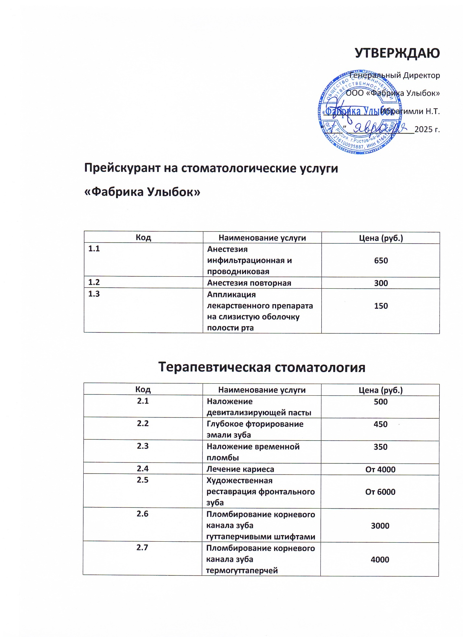

|  |  |  |
| --- | --- | --- |
| **2.8** | **Восстановление зуба пломбировочными материалами с использованием стекловолоконного штифта** | **1000** |
| **2.9** | **Распломбировка корневого канала ранее леченного пастой** | **1000** |
| **2.10** | **Распломбировка корневого канала ранее леченного фосфат-цемента/ резорцин-формальдегидным методом** | **1200** |
| **2.11** | **Снятие временной пломбы** | **200** |
| **2.12** | **Трепанация искусственной коронки** | **1000** |
| **2.13** | **Фиксация внутриканального штифта/вкладки** | **1000** |
| **2.14** | **Удаление внутриканального штифта/вкладки** | **1000** |
| **2.15** | **Осмотр полости рта с применением дополнительных инструментов оптидама** | **800** |
| **2.16** | **Осмотр полости рта с применением дополнительных инструментов рабердама** | **1000** |
| **2.17** | **Осмотр полости рта с применением дополнительных инструментов, ретракция десны** | **500** |

**Гигиена полости рта**

|  |  |  |
| --- | --- | --- |
| **Код** | **Наименование услуги** | **Цена (руб.)** |
| **3.1** | **Глубокое фторирование эмали зуба** | **450** |
| **3.2** | **Местное применение реминерализующих препаратов в области зуба** | **450** |
| **3.3** | **Инъекционное введение лекарственных препаратов в челюстно-лицевую область** | **650** |
| **3.4** | **Удаление наддесневых и поддесневых зубных отложение способом AirFlow +ултразвук +полировка** | **5000** |
| **3.5** | **Профессиональное аппаратное отбеливание зубов** | **20000** |
| **3.6** | **Ултразвуковое удаление с полировкой наддесневых и поддесневых зубных отложений** | **3000** |
| **3.7** | **Восстановление стенки зуба по 1 классу по блэку** | **1000** |

**Хирургическая стоматология**

|  |  |  |
| --- | --- | --- |
| **Код** | **Наименование услуги** | **Цена (руб.)** |
| **4.1** | **Наложение лечебной повязки при заболеваниях слизистой оболочки полсти рта и пародонта в области одной челюсти** | **450** |
| **4.2** | **Удаление временного зуба** | **1850** |
| **4.3** | **Удаление постоянного зуба** | **От 2500** |
| **4.4** | **Удаление зуба сложное с разъединением корней** | **От 3500** |
| **4.5** | **Отсроченный кюретаж лунки удаленного зуба** | **700** |
| **4.6** | **Вскрытие и дренирование абсцесса полости рта** | **2050** |
| **4.7** | **Пластика альвеолярного отростка** | **9200** |
| **4.8** | **Лечение перикоронита (промывание, рассечение и /или иссечение капюшона )** | **1300** |
| **4.9** | **Остановка луночного кровотечения без наложения швов методом тампонады** | **700** |
| **4.10** | **Остановка луночного кровотечения без наложения швов с использованием гемостатических материалов** | **650** |
| **4.11** | **Наложение шва на слизистую оболочку рта** | **500** |
| **4.12** | **Применение препарата**  **«Коллапан»** | **1150** |
| **4.13** | **Имплантат** | **33000** |
| **4.14** | **Металлокерамическая коронка на имплантат** | **25000** |
| **4.15** | **Цельнокерамическая коронка из диоксида циркония на имплантат** | **32000** |

**Ортопедическая стоматология**

|  |  |  |
| --- | --- | --- |
| **Код** | **Наименование услуги** | **Цена (руб.)** |
| **5.1** | **Снятие оттиска с одной челюсти альгинатная масса** | **600** |
| **5.2** | **Снятие оттиска с одной челюсти С-силиконом** | **1000** |
| **5.3** | **Снятие оттиска с одной челюсти А-силиконом** | **2000** |
| **5.4** | **Снятие оттиска одной челюсти, функциональный оттиск** | **2200** |
| **5.5** | **Снятие оттиска с одной челюсти индивидуальной ложкой** | **1700** |
| **5.6** | **Изготовление накусочной пластинки, каппы разобщающей, защитной** | **3000** |
| **5.7** | **Снятие несъемной ортопедической конструкции – коронки цельнометалической, цельнокерамической и металлокерамической** | **1000** |
| **5.8** | **Снятие несъемной ортопедической конструкции – коронки штампованной** | **500** |
| **5.9** | **Осмотр полости рта с применением дополнительных инструментов , ретракция десны** | **500** |
| **5.10** | **Наложение временной пломбы** | **300** |
| **5.11** | **Исследование на диагностических моделях** | **1000** |
| **5.12** | **Исследование на диагностических моделях с восковой моделировкой** |  |
| **5.13** | **Фиксация на постоянный цемент двойного отверждения** | **1200** |
| **5.14** | **Фиксация на временный цемент несъемных ортопедических конструкций** | **200** |
| **5.15** | **Металлокерамическая коронка** | **10000** |
| **5.16** | **Цельнометллическая коронка** | **9000** |
| **5.17** | **Цельнокерамическая коронка однослойная** | **13000** |
| **5.18** | **Цельнокерамическая коронка многослойная** | **17000** |
| **5.19** | **Временная коронка изготовленная лабораторным методом** | **3000** |
| **5.20** | **Временная коронка изготовленная клиническим методом** | **1500** |
| **5.21** | **Виниры** | **23000** |
| **5.22** | **Протезирование частичным съемным пластиночным эластичным протезом (одна челюсть )** | **45000** |
| **5.23** | **Протезирование съемным бюгельными протезами, частичный протез с литым базисом (одна челюсть )** | **45000** |
| **5.24** | **Протезирование съемными бюгельными протезами на аттачменах (одна челюсть ) литой базис** | **55000** |
| **5.25** | **Изготовление армированной дуги литой** | **3000** |
| **5.26** | **Изготовление литого кламмера** | **3000** |
| **5.27** | **Изготовление замкового крепления – замена пластиковой матрицы аттачмена** | **2000** |
| **5.28** | **Цельнолитая культевая вкладка** | **5000** |
| **5.29** | **Восстановление коронкой с использованием цельнолитой культевой вкладкой разборной** | **6000** |
| **5.30** | **Починка перелома базиса** | **5000** |
| **5.31** | **Починка двух переломов базиса** | **5000** |
| **5.32** | **Перебазировка съемного протеза** | **5000** |
| **5.33** | **Приварка кламмера** | **2000** |
| **5.34** | **Приварка зуба** | **От 2500** |
| **5.35** | **Протезирование частичными съемными пластиночными протезами, односторонним (один – три зуба )** | **От 11000** |
| **5.36** | **Металлокерамическая коронка на имплантат** | **25000** |
| **4.37** | **Цельнокерамическая коронка из диоксида циркония на имплантат** | **32000** |